浙江大学实验报告

课程名称： 操作系统分析及实验 实验类型： 综合型/设计性
实验项目名称： 实验2 添加系统调用
学生姓名： 卢佳盈 专业： 计算机科学与技术 学号： 3180103570
电子邮件地址： ljy28501@163.com 手机： 18868703211
实验日期： 2020 年 12 月 5 日

一、实验目的
学习重建Linux内核。
学习Linux内核的系统调用，理解、掌握Linux系统调用的实现框架、用户界面、参数传递、进入/返回过程。阅读Linux内核源代码，通过添加一个简单的系统调用实验，进一步理解Linux操作系统处理系统调用的统一流程。了解Linux操作系统缺页处理，进一步掌握task_struct结构的作用。
二、实验内容
在现有的系统中添加一个不用传递参数的系统调用。这个系统调用的功能是实现统计操作系统缺页总次数，当前进程的缺页次数，以及每个进程的“脏”页面数。严格来说这里讲的“缺页次数”实际上是页错误次数，即调用do_page_fault函数的次数。实验主要内容：
- 在Linux操作系统环境下重建内核
- 添加系统调用的名字
- 利用标准C库进行包装
- 添加系统调用号
- 在系统调用表中添加相应表项
- 修改统计缺页次数、“脏”页相关的内核结构和函数
- sys_mysyscall的实现
- 编写用户态测试程序
三、主要仪器设备（必填）
host machine:
windows 10
处理器：Intel(R) Core(TM) i7-8565U CPU @1.80GHz
RAM：8.00GB
系统类型：64位操作系统，基于x64的处理器
guest machine:
虚拟机：VMware
Ubuntu 16.04.10(32位)
RAM：4GB
四、操作方法和实验步骤
1/2/3. 重装4.6.0内核
重复实验1中重装内核的步骤
4. 添加系统调用号
系统调用号在文件unistd.h里面定义。这个文件可能在你的Linux系统上会有两个版本：一个是C库文件版本，出现的地方是在ubuntu 16.04 自带的/usr/include/asmgeneric/unistd.h；另外还有一个版本是内核自己的unistd.h，出现的地方是在你解压出来的内核代码的对应位置（比如include/uapi/asm-generic/unistd.h）。当然，也有可能这个C库文件只是一个对应到内核文件的链接。现在，你要做的就是在文件unistd.h中添加我们的系统调用号：__NR_mysyscall，x86体系架构的系统调用号223没有使用，我们新的系统调用号定义为223号，如下所示：
ubuntu 16.04为：/usr/include/asm-generic/unistd.h
kernel 4.6为：include/uapi/asm-generic/unistd.h
在/usr/include/asm-generic/unistd.h文件中的插入定义223号的行，作如下修改：
-- #define __NR3264_fadvise64 223
--__SC_COMP(__NR3264_fadvise64, sys_fadvise64_64, compat_sys_fadvise64_64)
++ #define __NR_mysyscall 223
++ __SYSCALL(__NR_mysyscall, sys_mysyscall)
在文件include/uapi/asm-generic/unistd.h中做同样的修改
5. 在系统调用表中添加或修改相应表项
我们前面讲过，系统调用处理程序（system_call）会根据eax中的索引到系统调用表（sys_call_table）中去寻找相应的表项。所以，我们必须在那里添加我们自己的一个值。
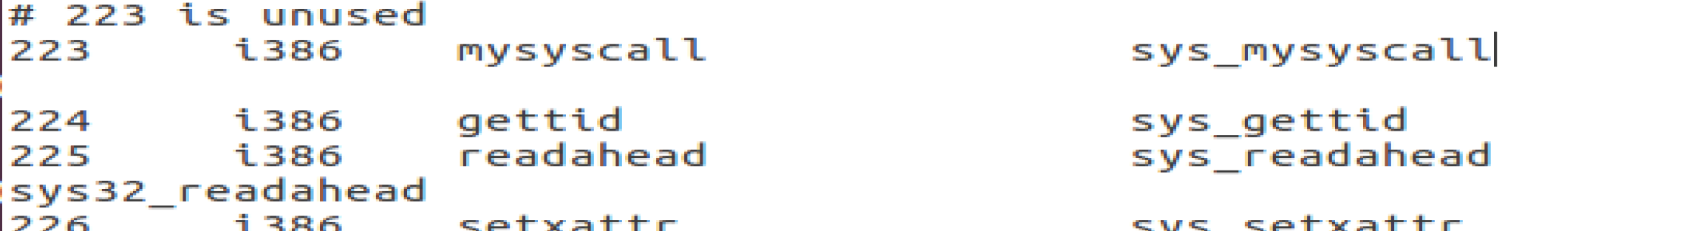
到现在为止，系统已经能够正确地找到并且调用sys_mysyscall。剩下的就只有一件事情，那就是sys_mysyscall的实现。
6. 修改统计系统缺页次数和进程缺页次数的内核代码
由于每发生一次缺页都要进入缺页中断服务函数do_page_fault一次，所以可以认为执行该函数的次数就是系统发生缺页的次数。可以定义一个全局变量pfcount作为计数变量，在执行do_page_fault时，该变量值加1。在当前进程控制块中定义一个变量pf记录当前进程缺页次数，在执行do_page_fault时，这个变量值加1。
先在include/linux/mm.h文件中声明变量pfcount：
++ extern unsigned long pfcount;
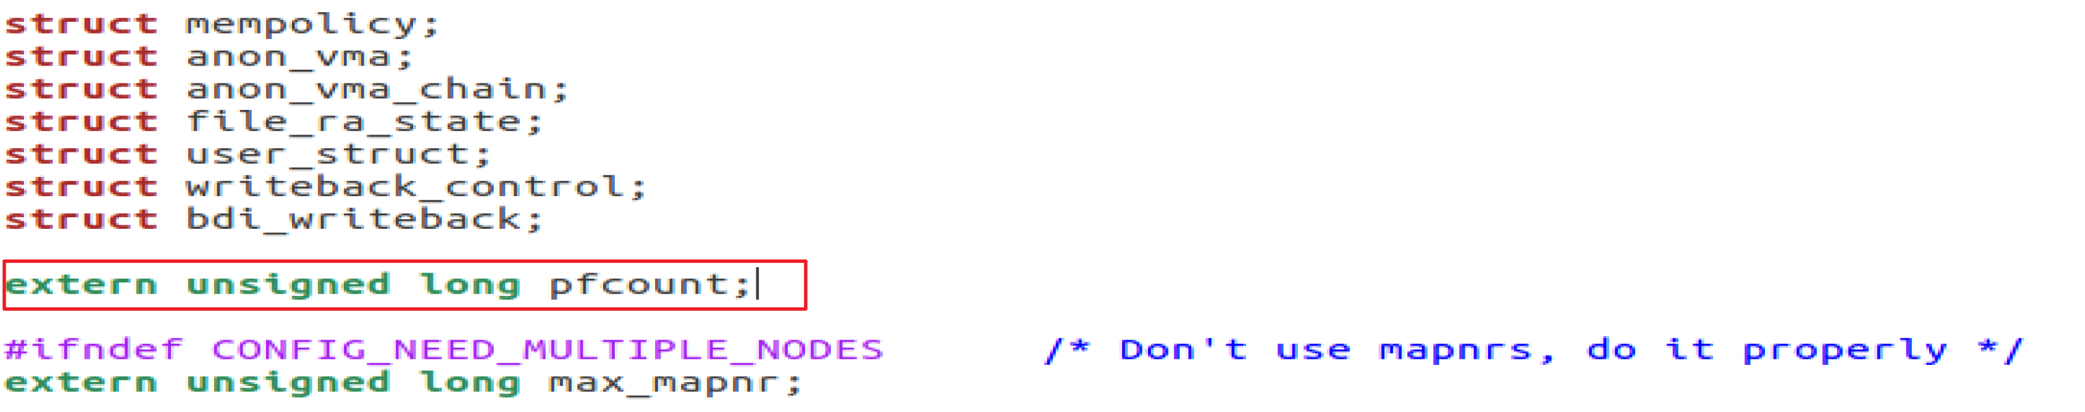
要记录进程产生的缺页次数，首先在进程task_struct中增加成员pf，在include/linux/sched.h文件中（第1394行jjj）的task_struct结构中添加pf字段：
++ unsigned long pf;
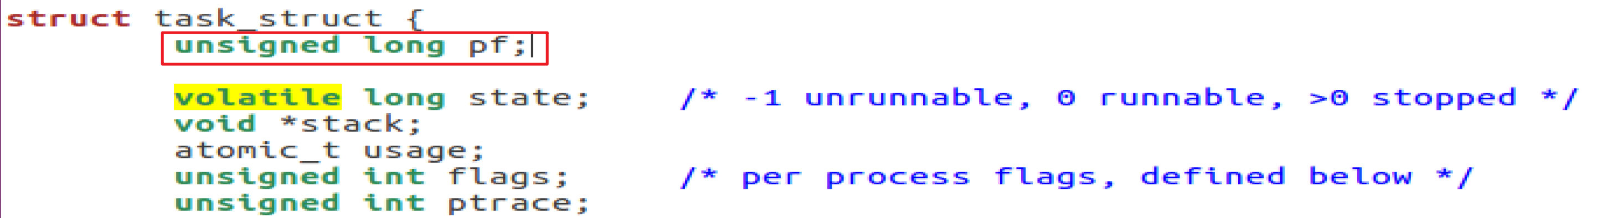
统计当前进程缺页次数需要在创建进程是需要将进程控制块中的pf设置为0，在进程创建过程中，子进程会把父进程的进程控制块复制一份，实现该复制过程的函数是kernel/fork.c文件中的dup_task_struct()函数，修改该函数将子进程的pf设置成0：
static struct task_struct *dup_task_struct(struct task_struct *orig)
{
…..
tsk = alloc_task_struct_node(node);
if (!tsk)
return NULL;
……
++ tsk->pf=0;
……
}
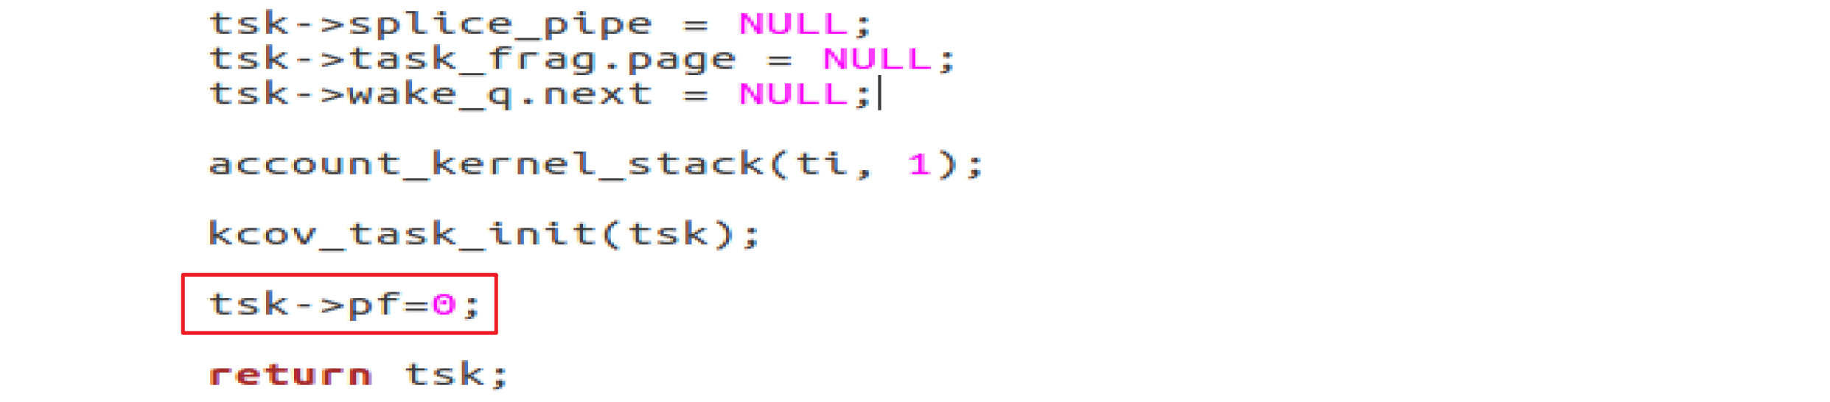

在arch/x86/mm/fault.c文件中定义变量pfcount；并修改arch/x86/mm/fault.c中do_page_fault()函数。每次产生缺页中断，do_page_fault()函数会被调用，pfcount变量值递增1,记录系统产生缺页次数，current->pf值递增1，记录当前进程产生缺页次数：
…
++ unsigned long pfcount;
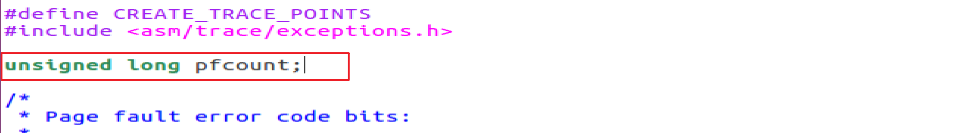
__do_page_fault(struct pt_regs *regs, unsigned long error_code)
{
…
++ pfcount++;
++ current->pf++;
…
}
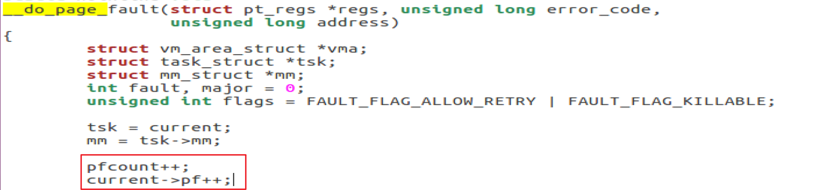
7. sys_mysyscall的实现
我们把这一小段程序添加在kernel/sys.c里面。在这里，我们没有在kernel目录下另外添加自己的一个文件，这样做的目的是为了简单，而且不用修改Makefile，省去不必要的麻烦。
mysyscall系统调用实现输出系统缺页次数、当前进程缺页次数，及每个进程的“脏”页面数。
asmlinkage int sys_mysyscall(void){
……
//printk(“当前进程缺页次数：%lu,current->pf”)
//每个进程的“脏”页面数
return 0;
}
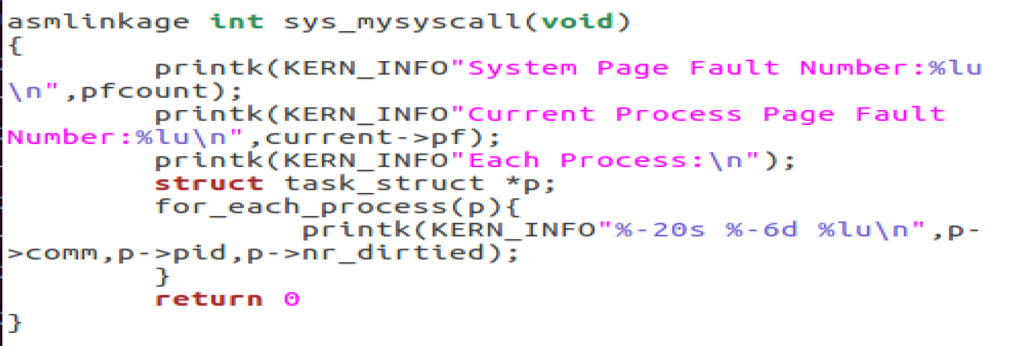
8. 编译内核和重启内核
用make工具编译内核：
sudo make bzImage -j2
编译内核需要较长的时间，具体与机器的硬件条件及内核的配置等因素有关。完成后产生的内核文件bzImage的位置在/usr/src/linux/arch/i386/boot目录下，当然这里假设用户的CPU是Intel x86型的，并且你将内核源代码放在/usr/src/linux目录下。
如果编译过程中产生错误，你需要检查第4、5、6、7步修改的代码是否正确，修改后要再次使用make命令编译，直至编译成功。
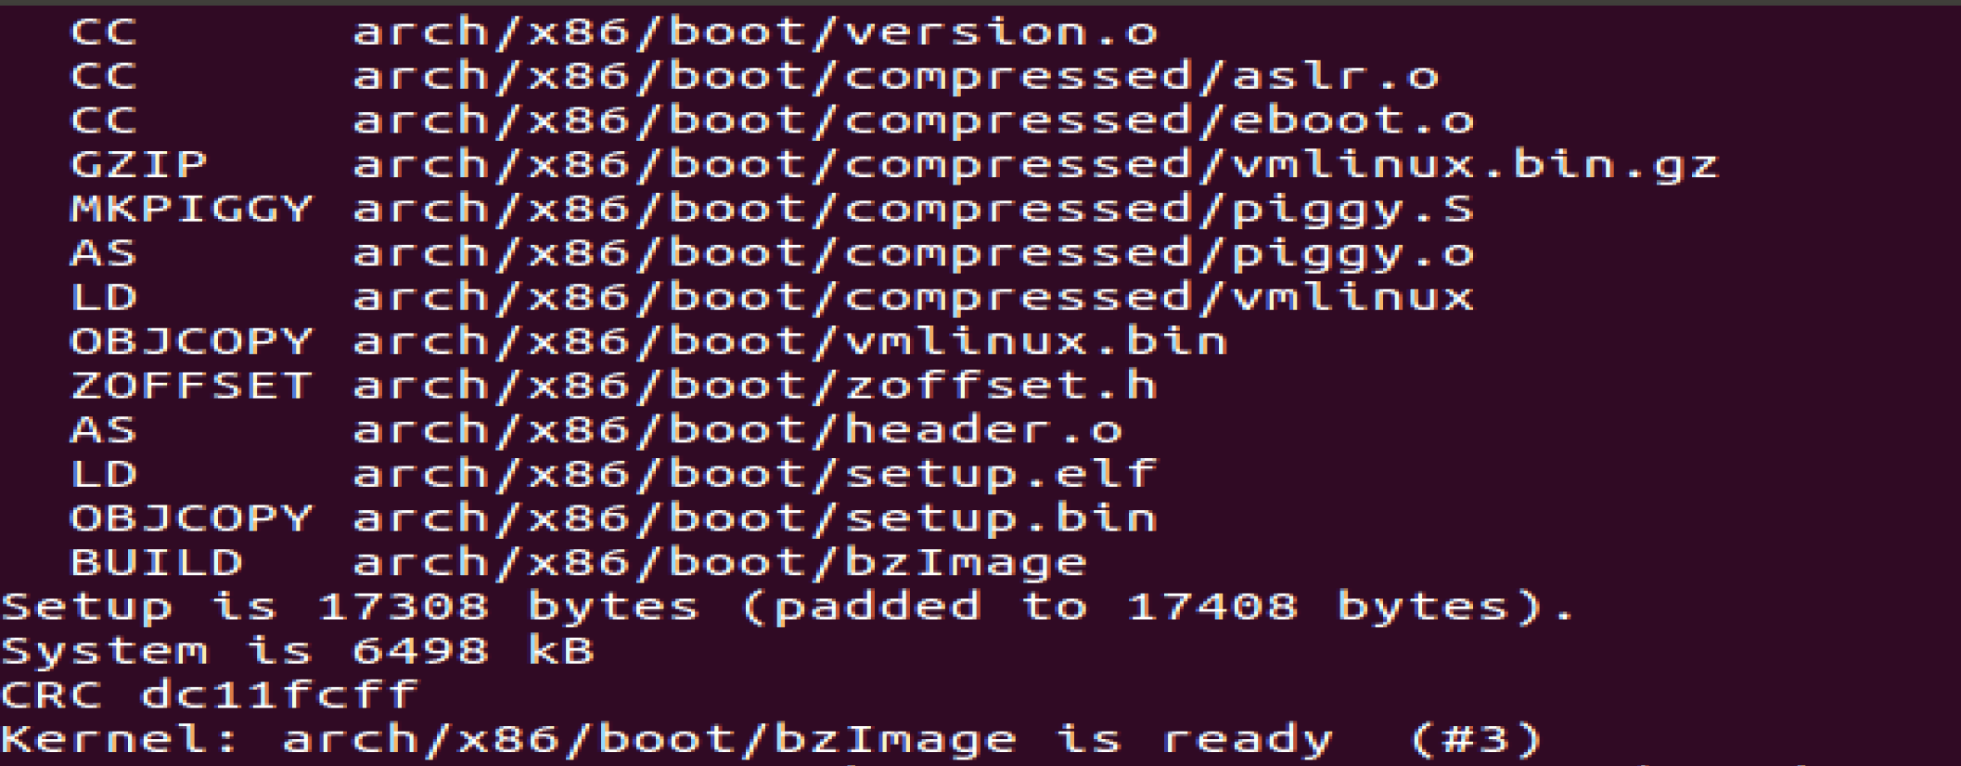
如果选择了可加载模块，编译完内核后，要对选择的模块进行编译，然后安装。用下面的命令编译模块并安装到标准的模块目录中：
sudo make modules -j2
sudo make modules_install
通常，Linux在系统引导后从/boot目录下读取内核映像到内存中。因此我们如果想要使用自己编译的内核，就必须先将启动文件安装到/boot目录下。安装内核命令：
sudo make install
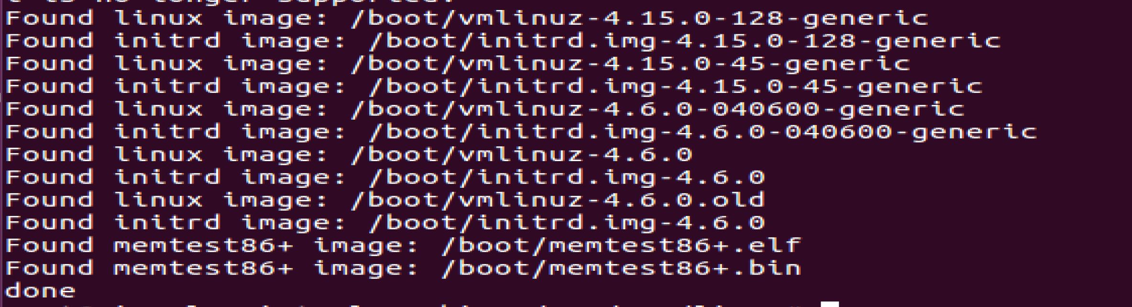
grub是管理ubuntu系统启动的一个程序。想运行刚刚编译好的内核，就要修改对应的grub。
sudo mkinitramfs 4.6.0 -o /boot/initrd.img-4.6.0
sudo update-grub2
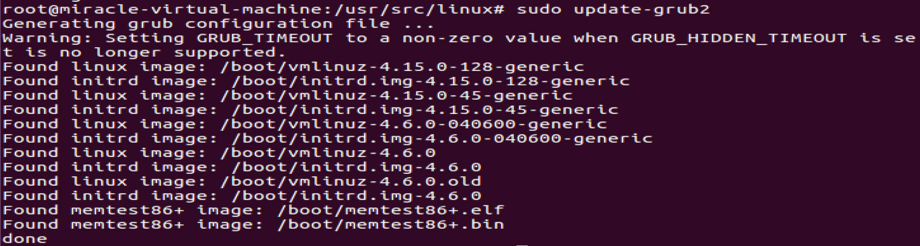
我们已经编译了内核bzImage，放到了指定位置/boot。现在，请你重启主机系统，期待编译过的Linux操作系统内核正常运行！
sudo reboot
9. 编写用户态程序
要测试新添加的系统调用，需要编写一个用户态测试程序（test.c）调用mysyscall系统调用。mysyscall系统调用中printk函数输出的信息在/var/log/messages文件中(ubuntu 为/var/log/kern.log文件)。
用户态程序
#include <linux/unistd.h>
# include <sys/syscall.h>
# include<stdio.h>
#define __NR_ mysyscall 223
int main()
{
mysyscall(__NR_mysyscall);
system(“dmesg 1>log”);
}
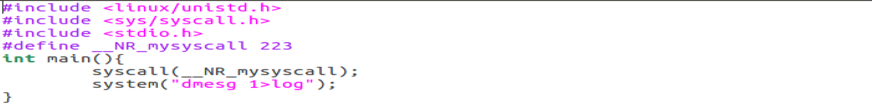
- 用gcc编译源程序
gcc –o test test.c
- 运行程序
./test
五、实验结果和分析
mysyscall的系统调用信息输出在/var/log/kern.log文件：
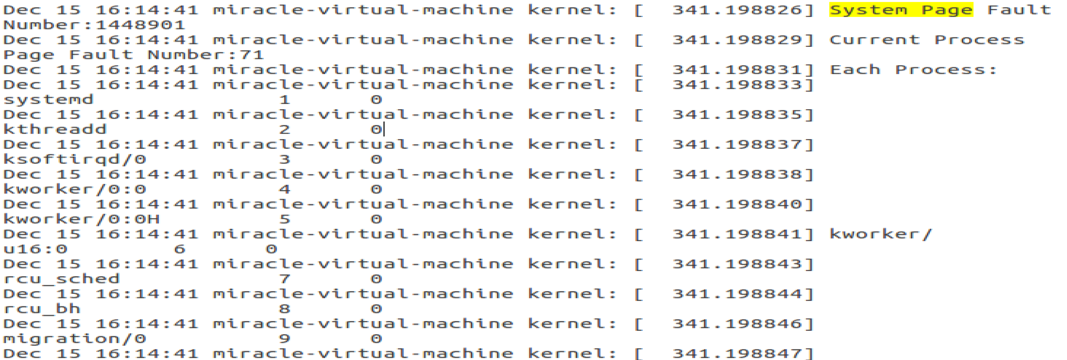
六、问题解答
- 多次运行test程序，每次运行test后记录下系统缺页次数和当前进程缺页次数，给出这些数据。test程序打印的缺页次数是否就是操作系统原理上的缺页次数？有什么区别？
可以看到，操作系统原理上的却也次数随着test程序调用次数的增加而增加，而test程序打印的缺页次数却有可能在减少。因为test程序打印的缺页次数并不是操作系统原理上的缺页次数。操作系统原理上的缺页次数是页面置换次数乘以物理块数，而test程序打印的是__do_page_fault函数执行的次数，即页访问出错的次数

- 除了通过修改内核来添加一个系统调用外，还有其他的添加或修改一个系统调用的方法吗？如果有，请论述。
存在。可以采用系统调用拦截，改变某一个系统调用号对应的服务程序为我们自己的编写的程序，从而相当于添加了我们自己的系统调用

- 对于一个操作系统而言，你认为修改系统调用的方法安全吗？请发表你的观点。
我认为不安全。因为系统调用是应用程序主动进入操作系统内核的入口，如果可以修改系统调用，就可以通过应用程序非法访问内核，导致系统崩溃
七、讨论、心得
本次实验中我收获很多，除了关于操作系统添加系统调用这一块内容有了认识之外，还对内核的降级安装又有了新的认识。在实验一中，新安装的内核版本高于原来的版本，因此在重新开机后，系统会自动选择版本更高的内核。在这次试验中，原内核版本（4.15.0）比实验指导中的内核版本（4.6.0）更高，因此需要修改cfg文件，使系统进入4.6.0的内核，在一番操作后，我将/boot/grub/grub.cfg修改如下：
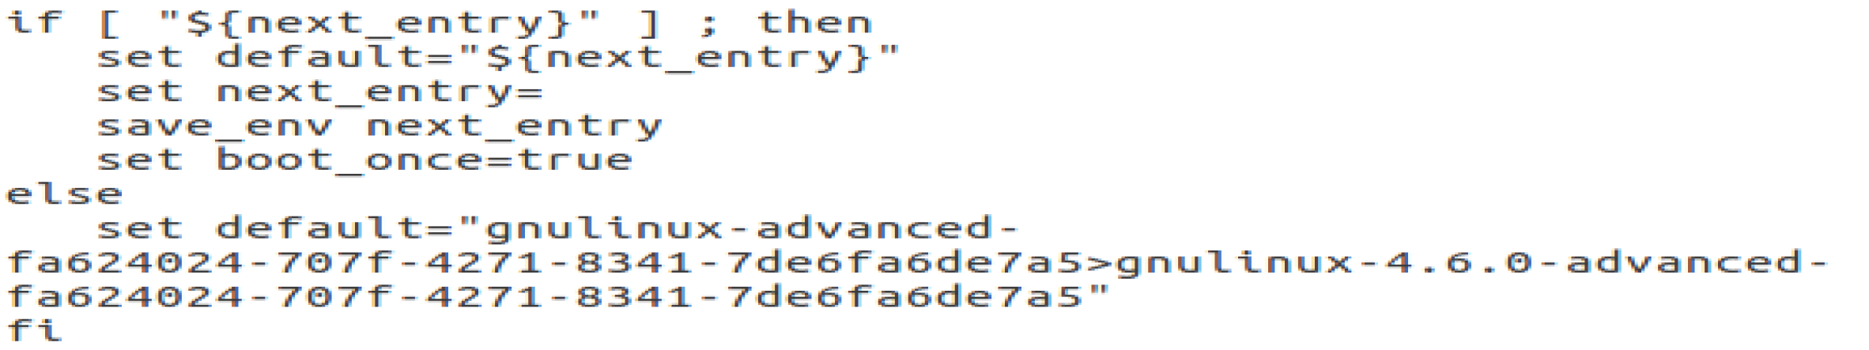
才成功进入4.6.0的内核系统。
此外，在运行完用户态程序后，程序的输出并没有按照我的预期成功打印再终端，这让我非常迷惑，但根据实验指导找到kern.log文件后，发现缺页的信息都打印在日志文件中了。

APPENDIX 源码
mysyscall（）
asmlinkage int sys_mysyscall(void){
printk(KERN_INFO"System Page Fault Number:%lu\n",pfcount);
printk(KERN_INFO"Current Process Page Fault Number:%lu\n",current->pf);
printk(KERN_INFO"Each Process:\n");
struct task_struct *p;
for_each_process(P){
printk(KERN_INFO"%-20s %-6d %lu\n",p->comm,p->pid,p->nr_dirtied);
}
return 0;
}
test.c
#include<linux/unistd.h>
#include<sys/syscall.h>
#include<stdio.h>
#define __NR_mysyscall 223
int main(){
syscall(__NR_mysyscall);
system('dmesg 1>log');
}

